План-конспект по занятию «Решение нестандартных задач по математике в 11 кл»
Педагог: Михайлова Ю.Н.

Тема. Решение логарифмических и показательных неравенств
профильного уровня №15.

Цель занятия: определить общие подходы к решению логарифмических и показательных неравенств;
Задачи:
Обучающие:
– определить общие подходы к решению указанных задач;
– обобщить и систематизировать знания учащихся по теме;
– продолжить формирование умений и навыков по решению данных типов задач;
– стимулировать учащихся к овладению решением задач;
– проконтролировать степень усвоения знаний, умений и навыков по теме.
Развивающие:
– совершенствовать, развивать умения и навыки по решению неравенств
– развивать логическое мышление, учить анализировать и обобщать;
– продолжить работу по развитию математической речи и памяти.
Воспитательные:
– развитие сотрудничества при работе в онлайн режиме;
– приучать к умению общаться и выслушивать других;
– воспитание сознательной дисциплины;
– развитие творческой самостоятельности и инициативы.

Оборудование: компьютер, сборник заданий ЕГЭ -2020 (под ред. И.В.Ященко)
К подробному плану-конспекту занятия прилагается презентация. I.
План занятия:
1. Организационный момент.
2. Устная работа
3. Повторение пройденной темы
4. Рассмотрим пример решения неравенства В-1, задание 15
5. Самостоятельное решение неравенств со сборника ЕГЭ-2020 (под ред. И.В.Ященко) задание 15, В- 2, 3, 4, 5
6. Итог занятия.

Ход занятия:

I. Организационная часть: 1. Отправить приглашения обучающихся в Zoom
2. Настроить детей к онлайн работе
II. Устная работа
1. Найдите корень уравнения: 3^{8 – x} = 27.
Решение.

Ответ:5
2. Найдите корень уравнения:
Решение
Ответ: -20

3. Решите устно неравенство: $\log_{2}{x}≥4$ отв:$x≥16$
$\log_{\frac{1}{2}}{x}>-3$ отв: 𝟎<𝒙<𝟖
$\log_{2}{x}<\frac{1}{2}$ отв: 𝟎<𝒙<√𝟐
$\log_{0,1}{x}<-2$ отв: 𝒙>𝟏𝟎𝟎
$2^{x+1}>4$ отв: 𝒙>𝟏
${0.4}^{-x+3}<0.16$ отв: 𝒙<𝟏

III. Повторение пройденной темы:
Заменить неравенство равносильной ему системой или совокупностью
$$\log_{5}{x>\log_{5}\left(3x-4\right)}$$
$$\log_{0.6}\left(2x-1\right)<\log_{0.6}{x}$$
$$\log_{x^{2}-3}{729}>3$$
$$\log_{\frac{x-1}{x-5}}{0.3x}>0$$
Ответы:
1. $\left\{\begin{aligned}x>3x-4 \\ x>0 \\ 3x-4>0\end{aligned}\right.$ 2. $\left\{\begin{aligned}2x-1>x \\ 2x-1>0 \\ x>0\end{aligned}\right.$ 3.$\left[\begin{aligned}\left\{\begin{aligned}0<x^{2}-3<1 \\ {729<\left(x^{2}-3\right)}^{3}\end{aligned}\right. \\ \left\{\begin{aligned}x^{2}-3>1 \\ {729>\left(x^{2}-3\right)}^{3}\end{aligned}\right.\end{aligned}\right.$ 4. $\left[\begin{aligned}\left\{\begin{aligned}0<\frac{x-1}{x-5}<1 \\ 0<0,3x<{\left(\frac{x-1}{x-5}\right)}^{0}\end{aligned}\right. \\ \left\{\begin{aligned}\frac{x-1}{x-5}>1 \\ 0,3x>{\left(\frac{x-1}{x-5}\right)}^{0}\end{aligned}\right.\end{aligned}\right.$
IV. Решения неравенств со сборника ЕГЭ-2020 (под ред. И.В.Ященко)
Вариант 1, задание 15, решите неравенство:
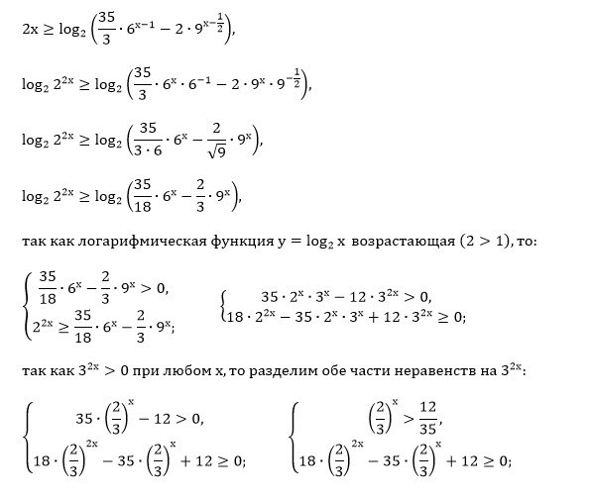
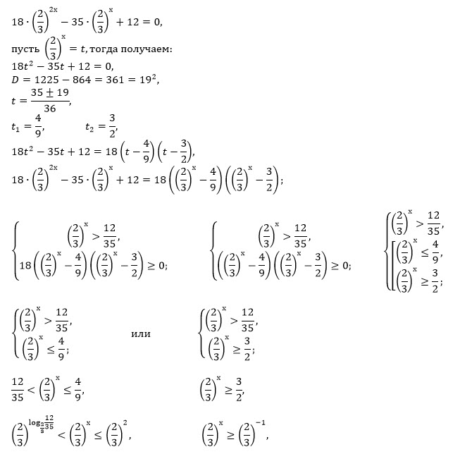
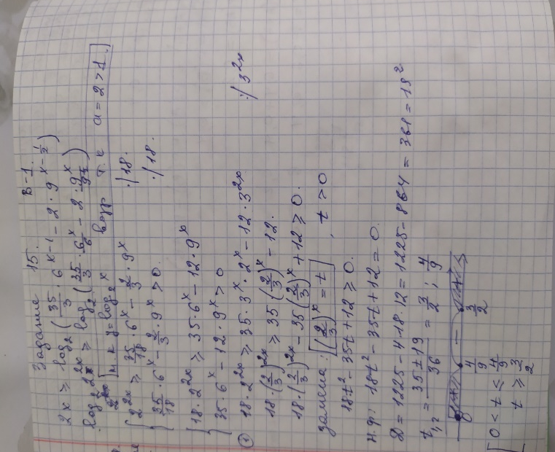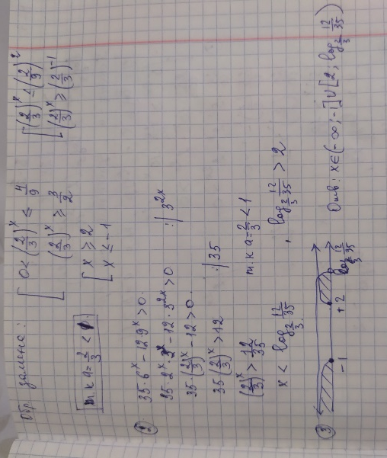
V. Самостоятельно решите неравенства со сборника ЕГЭ-2020, В-2,3,4,5

VI. Итог занятия:
1. Что наиболее удалось?
2. В чём проблемы?
3. Что необходимо повторить?
4.Какая помощь в подготовке требуется?

